Цели предметной недели

Воспитание познавательного интереса. Мотивация учебной деятельности учащихся может включать в себя разные аспекты: желание получить высокую оценку, одобрение родителей, преподавателей и т.п. Наиболее плодотворным нам кажется формирование у учащихся устойчивого познавательного интереса ради самого процесса познания, закрепление отношения к познанию как к форме получения интеллектуального удовольствия. И учебно-развлекательные мероприятия предметной недели как нельзя лучше решают эту задачу.

Переориентация восприятия учебных дисциплин. Продуманная предметная неделя дает прекрасную возможность показать не с академической, уже вполне приевшейся школьнику, стороны различные учебные дисциплины. Задача перед организаторами стоит не из легких - "сломать" стандарт восприятия, показать ребятам известные учебные предметы с неизвестной им стороны: не как набор правил, догм, а как нечто живое, постоянно развивающееся.

Информальное использование учебных знаний, навыков, умений. Одной из причин "прохладного" отношения школьников к учебе является кажущаяся невостребованность полученных ими знаний в реальной жизни. Дайте ребятам возможность во внеучебной игровой обстановке использовать полученные в ходе школьных занятий умения и навыки, и, возможно, это послужит первотолчком для формирования нового отношения к учебе как к чему-то ценностному, необходимому, востребованному не только на уроке.

Формирование целостного взгляда на мир и человека. Для школьных преподавателей не секрет, что крайне сложно создать интегрированный курс хотя бы в рамках предметов одного цикла (например, гуманитарного), курс, в котором тот или иной факт реальной действительности представлялся бы не в виде отрывочных мозаичных сведений, полученных на разных предметах в различные годы обучения, а в виде единого блока знаний, освоенных единовременно, формирующих целостный взгляд на мир. Предметная неделя может помочь решить и эту задачу. Мероприятия, в ходе которых объединяются и взаимодействуют различные учебные дисциплины, например русский язык, иностранные языки, литература, история, являются одной из необходимых составляющих этого учебно-воспитательного действа.

Расширение кругозора. Специфика организации учебного процесса в старших классах такова, что классы зачастую достаточно жестко специализируются в той или иной учебной области (физико-математические классы, гуманитарные, классы информатики и т.д.). С одной стороны, это совершенно оправданно необходимостью более глубокого погружения учащимися в учебные дисциплины в соответствии с их интересами, а также необходимостью получить качественную стартовую площадку в виде основательных знаний для успешного прохождения вступительных экзаменов в вуз. С другой - не обходится без жертв: гуманитарии лишаются возможности глубоко поработать в сфере логических задач, увидеть в физике не столько скучную науку с бессмысленным набором формул, сколько захватывающее учение о мире, в котором мы живем. Будущие физики невольно оказываются обделены знаниями о культуре и истории своей страны, что напрямую связано с проблемой недооформления собственной внутренней культуры.
Предметная неделя в школе , где жесткая учебная дифференциация классов старшего звена является одним из краеугольных камней учебного процесса, как раз помогает качественно решать задачу формирования гармоничного мировоззрения учащихся. Гуманитарная предметная неделя - это вовсе не неделя для гуманитариев, физико-математическая неделя - не неделя для математиков, это попытка показать пути познания мира во всей многогранности, будь то физический эксперимент или осмысление действительности через художественные образы. Предметная неделя в школе - это возможность для физиков попробовать себя в гуманитарных науках, для гуманитариев - оценить свои силы в логических математических играх и т.д. Иными словами, это возможность расширить свой кругозор, понять, насколько увлекательна, сложна и необходима другая, не твоя, область знания.

Неформальное общение преподавателей и учащихся. В традиционной учебной практике, хотят этого преподаватели или нет, психолого-педагогические роли расписаны заранее. Учителя и те, кого они учат, разведены по разные стороны педагогического "барьера". Как и всякая жестко закрепленная, не имеющая движения структура, эта также бездушна. Поэтому так ценны любые проявления неформального учебного взаимодействия преподавателей и учеников. Видеть не просто добросовестных работников, прекрасно знающих свой предмет, а живых людей, влюбленных в свою профессию, - это ли не самый эффективный воспитательный опыт?
6 декабря - 10 декабря

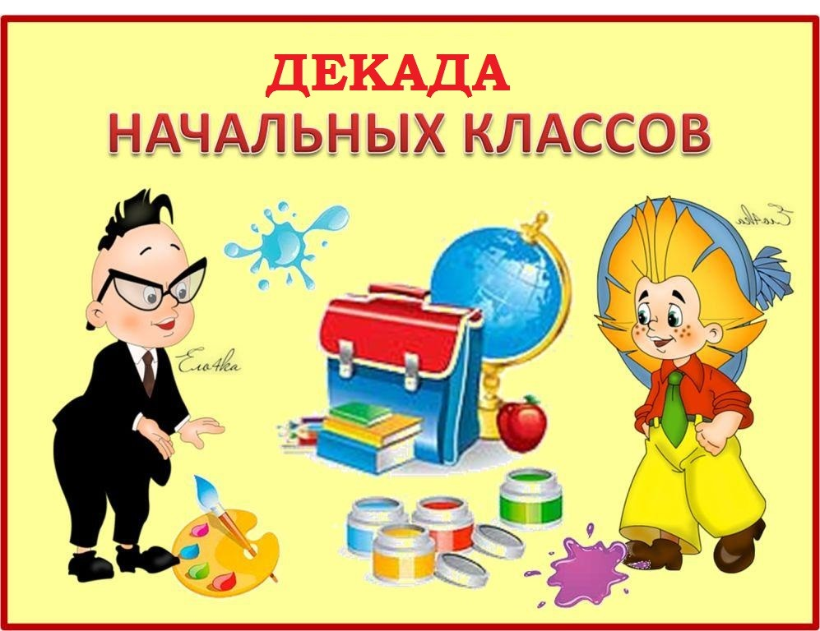

17 января2022-21 января2022
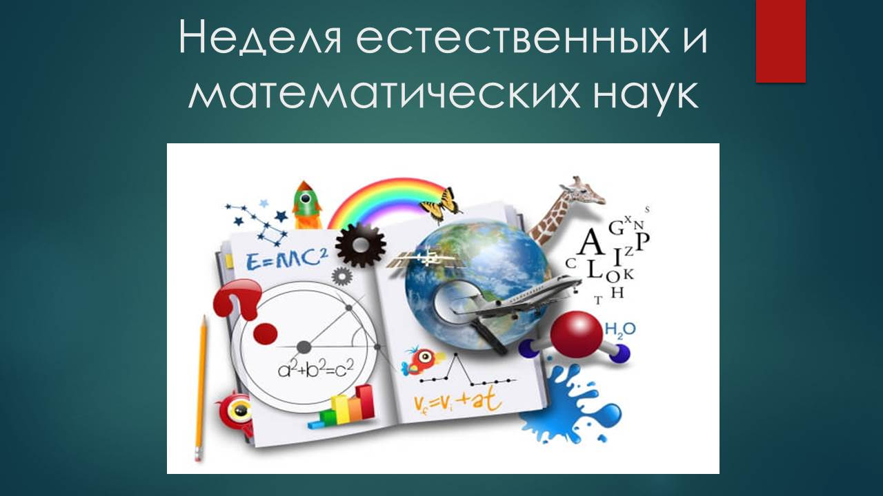
7февраля-11 февраля
